# Pišček pobira jajčka 3

Pomagaj malemu piščku pobrati vsa jajčka.

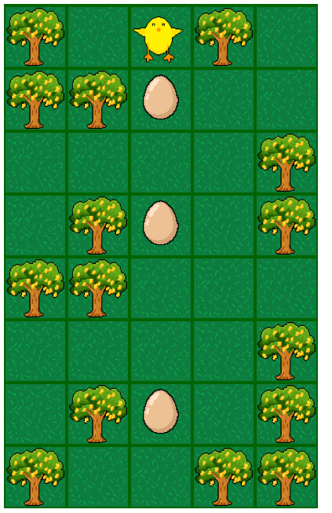

## Ideja rešitev

Ker lahko uporabimo logične izraze ter imamo detektor ali smo na jajčku ustvarimo preprosto zanko kjer preverjamo ali smo na jajčku, če smo poberemo sicer se premaknemo za eno mesto naprej.

## Rešitev

